МИНИСТЕРСТВО ОБРАЗОВАНИЯ РЕСПУБЛИКИ БЕЛАРУСЬ  
Учреждение образования «БЕЛОРУССКИЙ ГОСУДАРСТВЕННЫЙ   
ТЕХНОЛОГИЧЕСКИЙ УНИВЕРСИТЕТ»

Факультет Информационных технологий

Кафедра Информационных систем и технологий

Специальность 6-05-0612-01 «Программная инженерия»

**ПОЯСНИТЕЛЬНАЯ ЗАПИСКА КУРСОВОГО ПРОЕКТА**

по дисциплине «Компьютерные языки разметки»

Тема: Веб-сайт «интернет-магазин виниловых пластинок»

**Исполнитель**

студент 1 курса 10 группы ________________ Закревский Е.О.

подпись, дата

**Руководитель**

______________ Харланович А.А.

должность, ученая степень, ученое звание подпись, дата

Допущен(а) к защите __________________________________ ____________

__________________________________ ____________

__________________________________ ____________

дата, подпись

дата, подпись

Курсовой проект защищен с оценкой

Руководитель _________________ ______________ Закревский Е.О.

подпись дата инициалы и фамилия

Оглавление

1. Постановка задачи 4

1.1 Обзор аналогичных решений 4

1.2 Техническое задание 5

1.3 Выбор средств реализации программного продукта 6

1.4 Вывод 6

2. Проектирование страниц веб-сайта 7

2.1 Выбор способа верстки 7

2.2 Выбор стилевого оформления 7

2.3 Выбор шрифтового оформления 7

2.4 Разработка логотипа 7

2.5 Разработка пользовательских элементов 8

2.7 Вывод 9

3. Реализация структуры веб-сайта 11

3.1 Структура HTML-документа 11

3.2 Добавление таблиц стилей SCSS и CSS 11

**Введение**

Веб-сайты о прокате и аренде роскошных автомобилей играют ключевую роль в обеспечении удобства и доступности процесса выбора и аренды автомобилей премиум-класса. Они предоставляют широкий выбор автомобилей различных марок, моделей и конфигураций, что позволяет клиентам легко сравнить различные предложения, ознакомиться с техническими характеристиками и фотографиями автомобилей, а также с ценами и условиями аренды, прежде чем сделать окончательное решение. Это помогает клиентам выбрать автомобиль, который соответствует их вкусам, потребностям и бюджету.

Веб-сайты о прокате и аренде роскошных автомобилей обеспечивают удобство и простоту процесса аренды. Клиенты могут легко найти и забронировать автомобиль онлайн, выбрав дату и место получения автомобиля, а также дополнительные услуги, такие как водитель или дополнительное оборудование. Благодаря удобному интерфейсу и интуитивно понятной навигации пользователи могут быстро и легко осуществить заказ автомобиля.

Целью данного проекта является разработка веб-сайта для проката и аренды роскошных автомобилей с современным и привлекательным дизайном, обеспечивающим удобство использования и функциональность для клиентов. Проект включает в себя создание макета и прототипов веб-страниц, разработку структуры сайта, создание адаптивного дизайна для различных устройств и тестирование в различных браузерах и на различных устройствах, чтобы обеспечить оптимальное пользовательское взаимодействие:

* создание макета веб-сайта
* создание прототипов веб-страниц
* разработку структуры веб-сайта
* создание адаптивного дизайна для различных устройств
* тестирование в различных браузерах и на разных устройствах.

# 1. Постановка задачи

## **1.1 Обзор аналогичных решений**

Для создания курсового проекта, который представляет из себя веб-сайт каршеринга люксовых автомобилей, необходимо изучить существующие платформы и решения, специализирующиеся на аренде автомоблей. Этот этап исследования включает анализ различных физических точек и веб-платформ, предлагающих аналогичные услуги.

В ходе обзора аналогичных решений важно оценить не только их основные характеристики и функциональные возможности, но также уделять внимание интерфейсу, удобству пользования, разнообразию ассортимента виниловых пластинок.

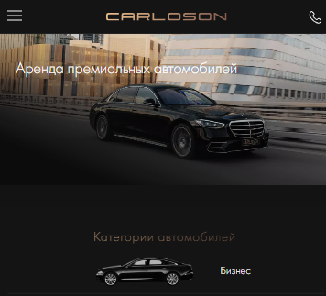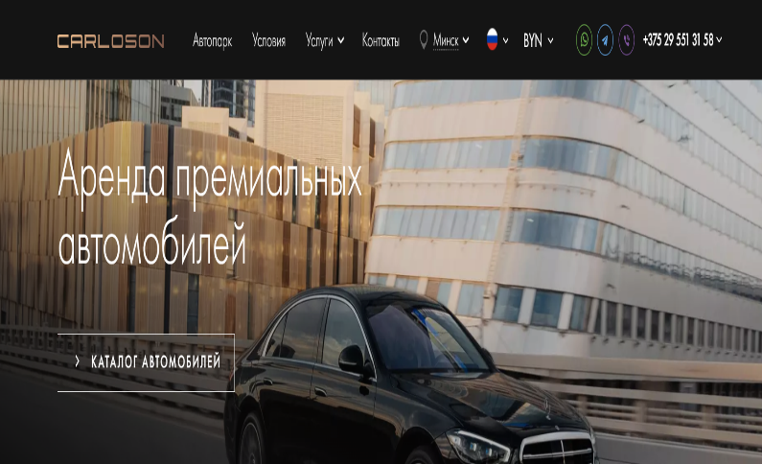Одним из аналогов разрабатываемого веб-сайта является веб-сайт каршеринга люксовых автомобилей Carloson, декстопная и мобильная версия которого представлена на рисунке 1.1.

а б

а-декстопная, б-мобильная

Рисунок 1.1 – Веб-сайт carloson.by

Достоинствами данного веб-сайта являются стильное оформление и широкий ассортимент автомобилей, которые привлекают внимание ценителей дорогих авто, удобная система поиска и фильтрации позволяет пользователям легко находить интересующие их автомобили для аренды, включая описание, характеристики, облегчает процесс выбора авто, быстрая скорость загрузки страниц и адаптивность для мобильных устройств повышают удобство использования веб-сайта.

Недостатками данного веб-сайта являются отсутствие возможности просмотра наличия автомобиля перед арендой.

Вторым веб-сайтом-аналогом является веб-сайт каршеринга «Prokat-Avto24.by», декстопная и мобильная версия которого представлены на рисунке 1.2.

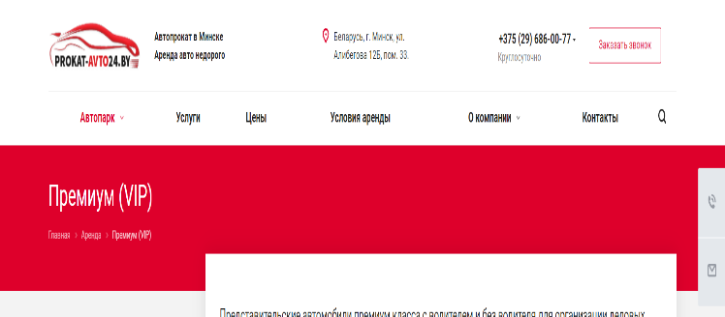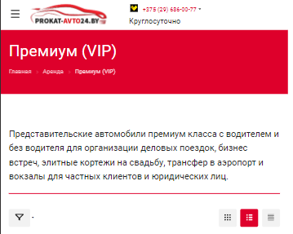

а б

а-декстоптная, б-мобильная

Рисунок 1.2 – Веб-сайт prokat-avto24.by

Достоинствами данного веб-сайта являются описание широкого ассортимента авто. Веб-сайт снабжен описанием и изображениями авто, что помогает потенциальным покупателям получить подробную информацию о автомобиле перед арендой. Веб-сайт предоставляет возможность получить консультацию по телефону, что может помочь клиентам с выбором авто и ответом на вопросы.

Недостатки данного веб-сайта являются дизайн, так как в нём минимальное количество элементов и небольшое разнообразие шрифтов и цветовой гаммы.

## **1.2 Техническое задание**

Необходимо разработать веб-сайт, который будет состоять из трёх страниц: главная, галерея автомобилей, услуги, - предоставляющих информацию о компании, с упором на актуальную информацию о прокате люксовых автомобилей.

Цель веб-сайта - предоставить информацию о компании и её услугах, с акцентом на актуальную информацию об аренде люксовых автомобилей. Веб-сайт будет представлять каждый автомобиль с его характеристиками и ценой, а также с фотографиями авто, чтобы пользователи могли выбрать подходящую модель и оформить заказ по номеру телефона. Дизайн веб-сайта будет современным и лаконичным, чтобы привлечь целевую аудиторию и обеспечить приятный пользовательский опыт.

Ключевыми элементами будут шапка с навигационными ссылками, галерея с фотографиями автомобилей, которая будет позволять визуально ознакомиться с ассортиментом авто, footer с контактными данными для того, чтобы пользователи в будущем могли связаться с администрацией в случае возникновения вопросов или проблем.

Третья страница будет представлять из себя страницу с услугами и форму для сдачи в аренду своего автомобиля, где пользователи смогут выбрать необходимый товар и указать свои контактные данные и автомобиль.

Эти элементы будут обеспечивать удобство использования веб-сайта и помогать пользователям быстро находить необходимую информацию об автомобилях и брать ее в аренду.

Адаптивность веб-сайта будет обеспечена для персональных компьютеров (ширина до 1440px), а также будет предусмотрена версия для мобильных устройств (ширина до 500px). Макет страниц веб-сайта будет разработан в онлайн-редакторе Figma с учетом всех требований.

## **1.3 Выбор средств реализации программного продукта**

Для разработки программного продукта были выбраны следующие языки и технологии. Для структурирования веб-сайта используется язык разметки HTML. Для оформления дизайна применяются CSS и SCSS. В XML хранятся данные о автомобилях. Для управления элементами DOM и обработки информации используется JavaScript. При редактировании кода проекта используется среда разработки Visual Studio Code, которая предлагает множество расширений, способствующих упрощению процесса разработки и тестирования продукта.

## **1.4 Вывод**

В этом разделе проанализированы существующий аналог с учетом их преимуществ и недостатков для формирования концепции дизайна и функциональности предстоящего веб-сайта. Также определены конкретные задачи для разработки интерактивного информационного ресурса. Рассмотрены необходимые инструменты, включая языки разметки и среду разработки VS Code. Проанализированы особенности выбранных языков и ключевые функции редактора кода, необходимые для создания качественного продукта.

# 2. Проектирование страниц веб-сайта

## **2.1 Выбор способа верстки**

Веб-сайт будет использовать гибкую flex-вёрстку, которая обеспечит адаптивность и оптимальное отображение на различных устройствах. Это позволит эффективно управлять расположением элементов на странице в зависимости от ширины экрана.

Отображение товаров в каталоге также будет адаптировано под различные устройства с помощью медиа-запросов. На мобильных устройствах элементы каталога будут выстраиваться в столбец для лучшей читаемости и навигации.

## **2.2 Выбор стилевого оформления**

Веб-сайт будет оформлен в #C23434, #FFFFFF и #BCBCBC цветовой гамме, что создаст броский и современный вид. Шапка веб-сайта будет красной, foоter – красный, на некоторых страницах будет фоновое изображение и фотоэлементы, соответствующей тематики.

Главная страница веб-сайта будет иметь четкое разделение элементов для удобства навигации. Каталог товаров представлен будет в виде ячеек между элементами, что позволит пользователям легко просматривать товары без отвлекающих деталей. Макет веб-сайта представлен в приложении Figma.

Форма для сдачи своего автомобиля в аренду будет представлена в виде списка для удобства заполнения информации. При использовании устройства с узким экраном, таким как мобильный телефон, форма автоматически адаптируется и отображается в виде списка из одного столбца, чтобы обеспечить удобство использования на различных устройствах.

## **2.3 Выбор шрифтового оформления**

В качестве основных шрифтов для веб-сайта выбран шрифт Inter в вариации Bold в цветах #BCBCBC, #FFFFFF, #C23434. При выборе шрифта учитывали цветовую гамму сайта и предположительный дизайн, чтобы цвет и форма букв соответствовали задумке. Размер шрифта зависит от его применения, в основном используется шрифт размером 10 и 12 пикселей.

## **2.4 Разработка логотипа**

Логотип для веб-сайта создан в формате SVG с использованием Adobe Illustrator, популярного векторного редактора. Он основан на шрифте Inter Bold и геометрических фигур (рис. 2.1).



Рисунок 2.1 – Логотип веб-сайта

## **2.5 Разработка пользовательских элементов**

Все страницы веб-сайта будут включать себя верхний колонтитул с размещённым в нём навигационным меню и логотипом. Логотип одновременно является ссылкой на главную страницу. Навигационное меню содержит ссылки на страницы веб-сайта. (рис. 2.2)



Рисунок 2.2 – Навигационное меню

Сразу после верхнего колонтитула будет следовать нейтральная область со слоганом. (рис. 2.3)

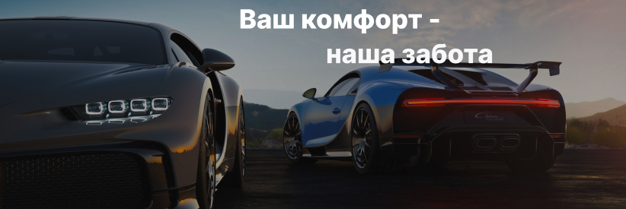

Рисунок 2.3 – Общая информация

Для отображения товара в каталоге используются однотипные элементы, содержащие информацию о товаре (рис. 2.4). Например, у элементов, содержащих информацию о автомобилях указаны название и модель автомобиля, цена и наличие.

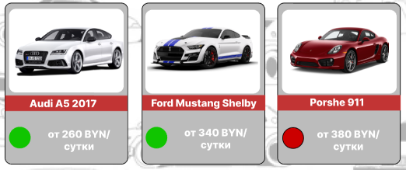

а

а-информация о автомобилях

Рисунок 2.4 – Информация о товаре

Следующим базовым элементом является нижний колонтитул веб-сайта. Он содержит логотип веб-сайта, а также ссылки на контакты (TikTok, Viber, контактный номер, Instagram). (рис. 2.5)

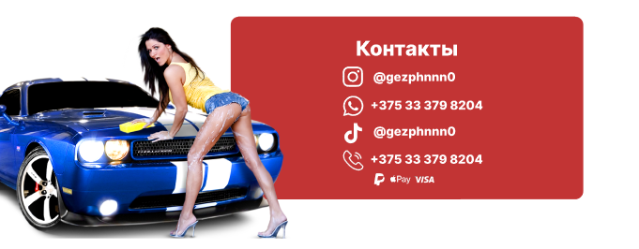

Рисунок 2.5 – Нижний колонтитул веб-сайта

На странице с галереей автомобилей заказа одним из основных элементов является элемент формы (рис. 2.6). Он содержит элементы ввода текстовой информации, и кнопку отправки формы. Форма позволяет пользователю заполнить необходимую для сдачи своего автомобиля в аренду информацию.

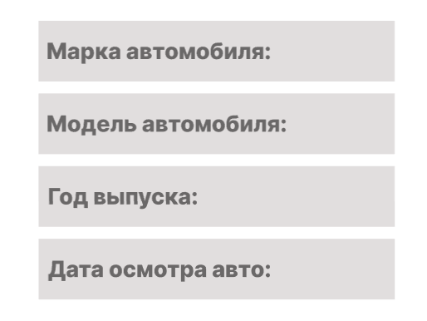

Рисунок 2.6 – Элемент формы

## **2.7 Вывод**

В процессе проектирования веб-сайта мы выбрали гибкую flex-верстку, которая обеспечивает адаптивность контента под различные устройства. Стилевое оформление веб-сайта ориентировано на простоту и минимализм, что создает эстетически приятный внешний вид и улучшает пользовательский опыт. Мы использовали шрифт Inter Bold для разработки логотипа, придающего сайту уникальность и выразительность. Пользовательские элементы, такие как навигация и форма заказа, будут спроектированы с учетом удобства использования и понятности для обычного посетителя веб-сайта.

Дополнительно, мы добавим анимацию смены цвета на элементы навигации при наведении курсора, что придаст веб-сайту дополнительную интерактивность и привлекательность.

В результате нашей работы веб-сайт получит органичный и простой облик, что сделает его привлекательным для пользователей. Сочетание гибкой верстки, минималистичного дизайна и удобных пользовательских элементов создаст приятный и интуитивно понятный пользовательский опыт, способствующий достижению целей веб-сайта.

# 3. Реализация структуры веб-сайта

## **3.1 Структура HTML-документа**

Вся структура HTML-документов выполнена по стандартам HTML-5:

|  |
| --- |
| <header>  <div class="navbar">  <div class="container">  <ul class="menu">  <div class="logo">  <li><a href="..//html/index.html"><img src="..//image/logotip.svg" alt=""></a></li>  </div>  <img src="..//image/icons8-гамбургер-меню-50 (1).png" alt="" class="burger" onclick="toggleCollapse('myCollapse1')">  <div class="menu1" id="myCollapse1">  <ul class="sections">  <a href="..//html/conditions.html"><li>Услуги</li></a>  <a href="..//html/..//html/ourauto.html"><li>Наши авто</li></a>  <a href="#condition"><li>Условия</li></a>  <a href="#ourtasks"><li>О нас</li></a>  </ul>  </div>  </ul>  </div>  </div>  </header> |

Листинг 3.1-«шапка » веб-страницы

Этот код представляет собой верхнюю часть веб-страницы, так называемой «шапкой » или «header». Он включает себе навигационное меню, логотип и «бургер» меню для мобильного устройства , предназначенного для удобства перехода между страницами веб-сайта.

Кнопка «бургер» представлена в мобильном виде, для экранов с маленьким разрешением. В левом крайнем углу располагается логотип, а в правом верхнем углу иконка «бургер» меню. Навигационное меню содержит ссылки на другие разделы веб-сайта.

## **3.2 Добавление таблиц стилей SCSS и CSS**

Все стили формата SCSS и CSS располагаются в папке styles. Их наименование совпадает с названием HTML-страниц. Подключение стилей происходит внешне с помощью тега link. Также при написании таблиц стилей использовался препроцессор SCSS. С его помощью упрощена реализация стилей, а также удобство при написании таблицы стилей.

Фрагмент кода с использованием SCSS для написания «шапки» веб-страницы:

|  |
| --- |
| div {  ul {  &.menu {  display: flex;  justify-content: space-between;  align-items: center;  margin: 0px;  padding: 0px;  }  }  &.auto {  display: flex;  flex-direction: column;  justify-content: center;  gap: 15px;  }  }  header {  ul {  &.sections {  margin: 0px;  padding: 0px;  }  }  div {  &.navbar {  width: 100%;  padding: 5px 0px;  background-color: #C23434;  .container  {  .menu  {  .burger  {  height: 30px;  width: 30px;  margin: 0;  display: none;  }  }  }  ul {  div {  &.logo {  list-style-type: none;  img {  width: 100%;  max-width: 100px;  }  }  }  ul {  &.sections {  display: flex;  li {  margin-right: 60px;  margin-top: 40px;  margin-bottom: 30px;  list-style-type: none;  font-size: 20px;  font-family: Inter;  color: white;  transition: 0.4s;  &:hover {  color: #BCBCBC;  cursor: pointer;  }  }  }  }  }  }  }  } |

Листинг 3.2 – фрагмент кода SCSS

Сгенерированный CSS код того же элемента веб-страницы:

|  |
| --- |
| div ul.menu {  display: flex;  justify-content: space-between;  align-items: center;  margin: 0px;  padding: 0px;  }  div.auto {  display: flex;  flex-direction: column;  justify-content: center;  gap: 15px;  }  header ul.sections {  margin: 0px;  padding: 0px;  }  header div.navbar {  width: 100%;  padding: 5px 0px;  background-color: #C23434;  }  header div.navbar .container .menu .burger {  height: 30px;  width: 30px;  margin: 0;  display: none;  }  header div.navbar ul div.logo {  list-style-type: none;  }  header div.navbar ul div.logo img {  width: 100%;  max-width: 100px;  }  header div.navbar ul ul.sections {  display: flex;  }  header div.navbar ul ul.sections li {  margin-right: 60px;  margin-top: 40px;  margin-bottom: 30px;  list-style-type: none;  font-size: 20px;  font-family: Inter;  color: white;  transition: 0.4s;  }  header div.navbar ul ul.sections li:hover {  color: #BCBCBC;  cursor: pointer;  } |

Листинг 3.3 – фрагмент кода CSS